**写在前面：**

<http://www.xiulan.com.cn/nav/1.html#page6>

不知道是不是您做的那个网页只是一个样板的原因，或许因为没有完整呈现，感觉略微有一点小气…………

上面的网址是秀兰集团的官网，相对来说这种风格或许更大气一点。当然您是设计师，没必要完全按照这种风格，但希望在原基础上提高一点视觉效果。

有一个需要改正的地方，我们公司是“保定联农”，我看您写的是“世纪联农”

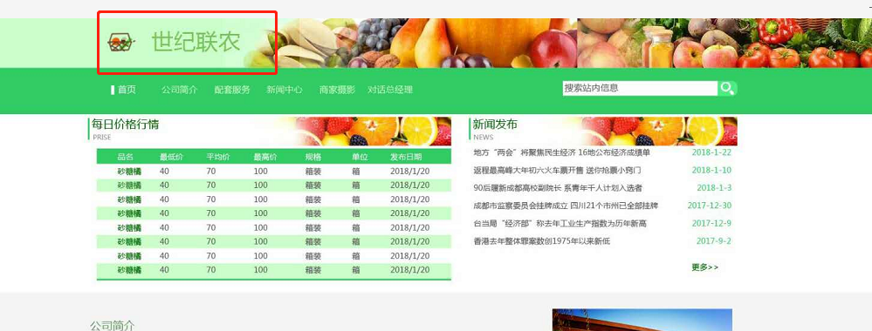

上次忘记给给您公司LOGO，您依您的想法，要不要放在公司名字前。

**加入内容：**

首页 显示大滚动图

底部加入内容：

保定联农官方微信



咨询热线：0312-2121167